Санкт-Петербургское государственное бюджетное профессиональное образовательное учреждение

«Колледж информационных технологий»

Дисциплина:

«МДК 03.01. Технология разработки программного обеспечения»

**О Т Ч Ё Т**

по практической работе:

« Вывод графических примитивов»

Выполнил студент 474 гр.:

Дмитриев Алексей Преподаватель: Фомин А. В.

1. 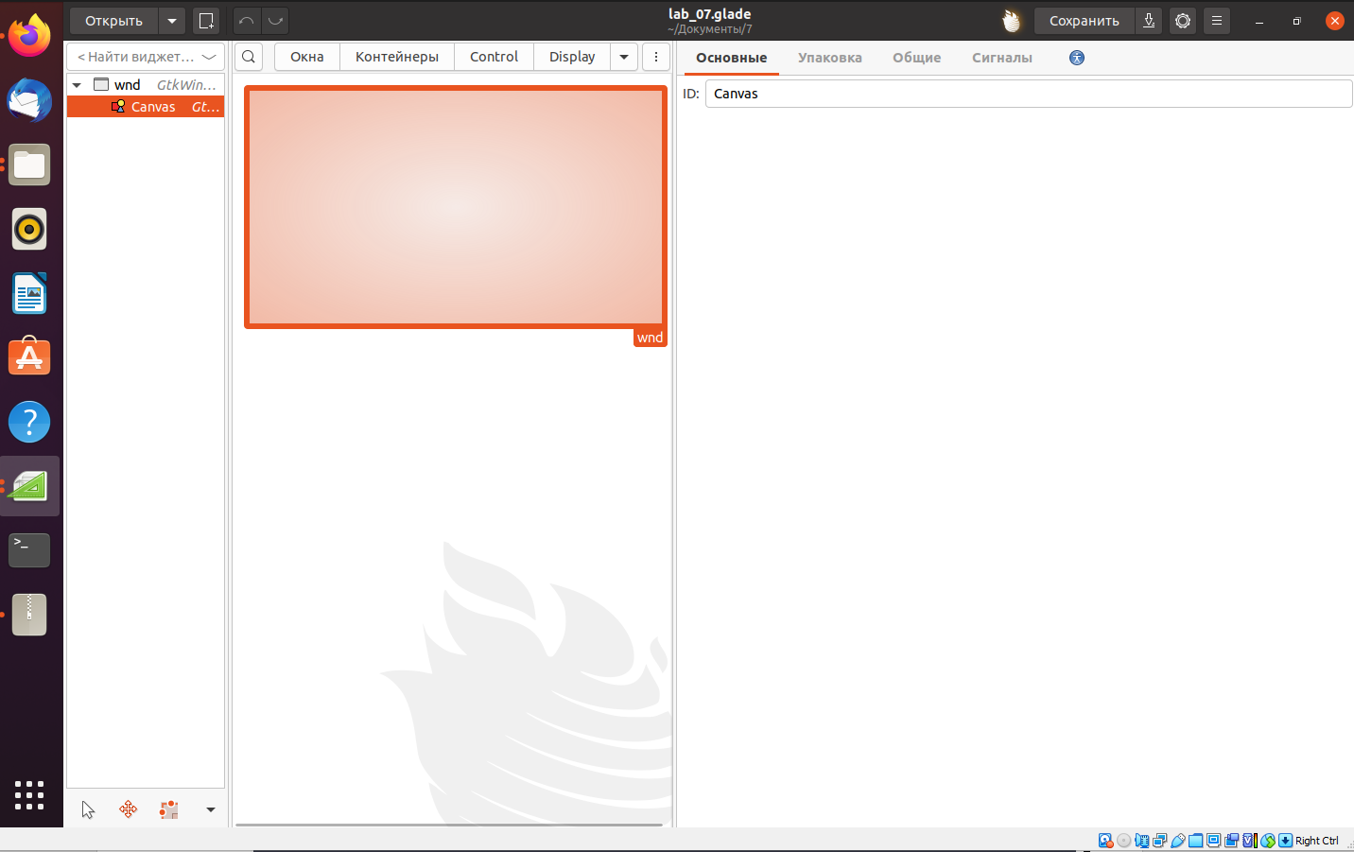Воссоздадим интерфейс приложения (Рисунок 1). Используем компонент GtkDrawingArea

Рисунок 1 – Интерфейс

1. Для вывода граф. Информации создадим обработчик события

GtkDrawingArea:on_draw(cairo_context). В него мы будем передавать контекст Cairo, которым можно пользоваться для вывода графической информации.

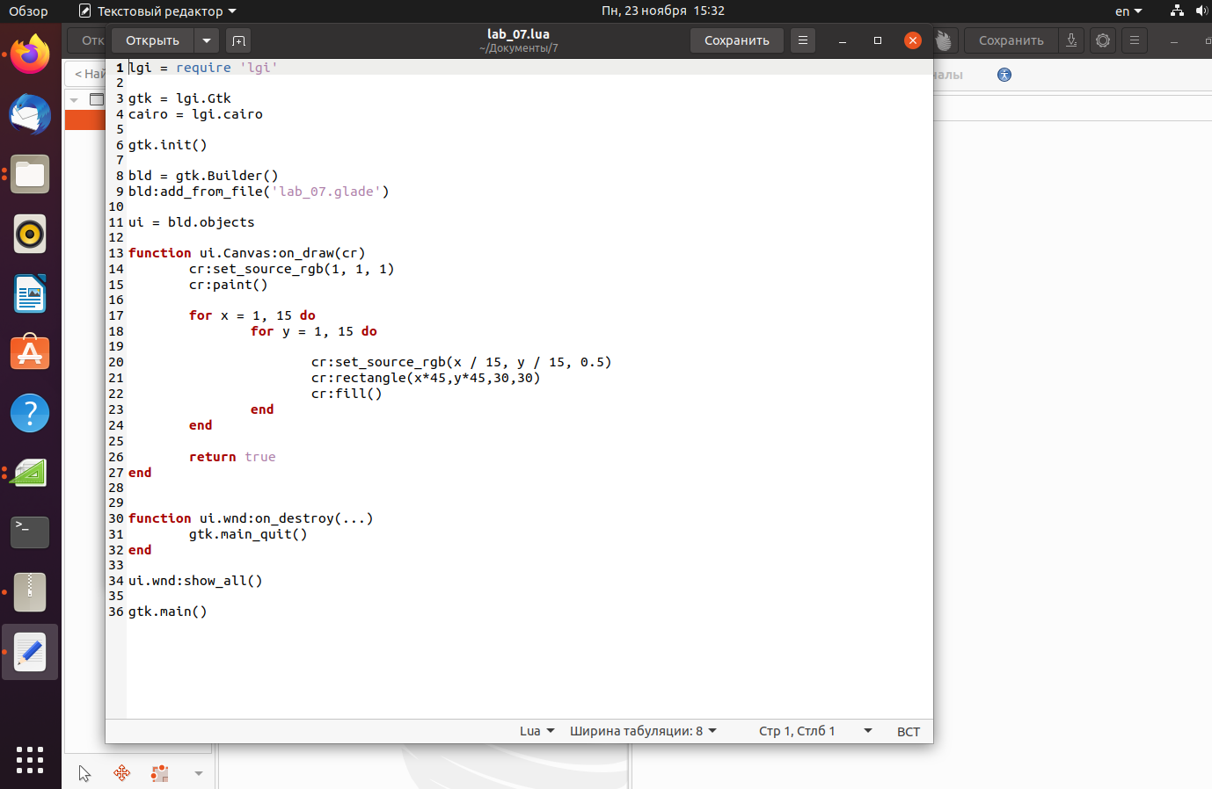

Рисунок 2 – Код программы

1. Пример работы приложения:

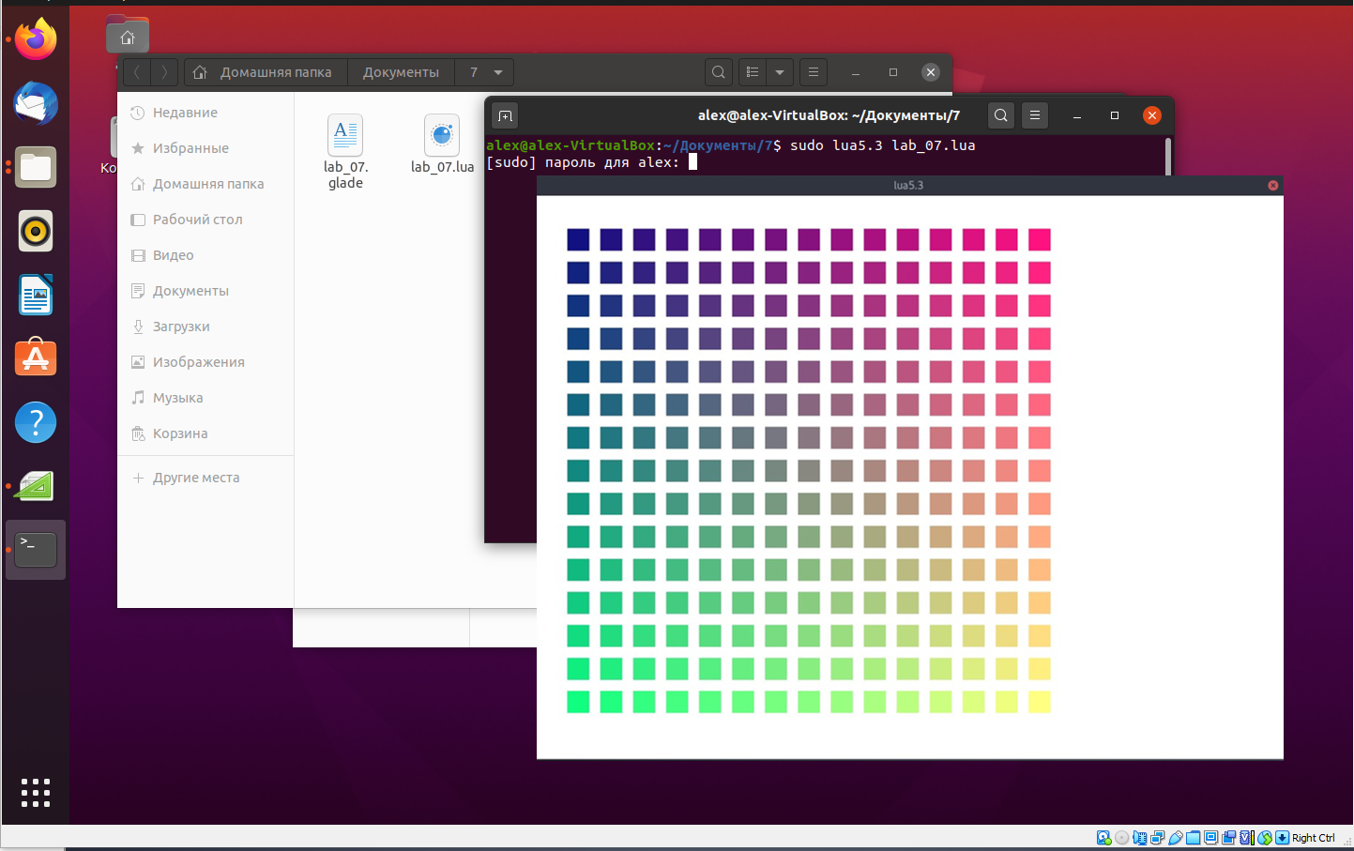

Рисунок 3 – Вывод графической информации